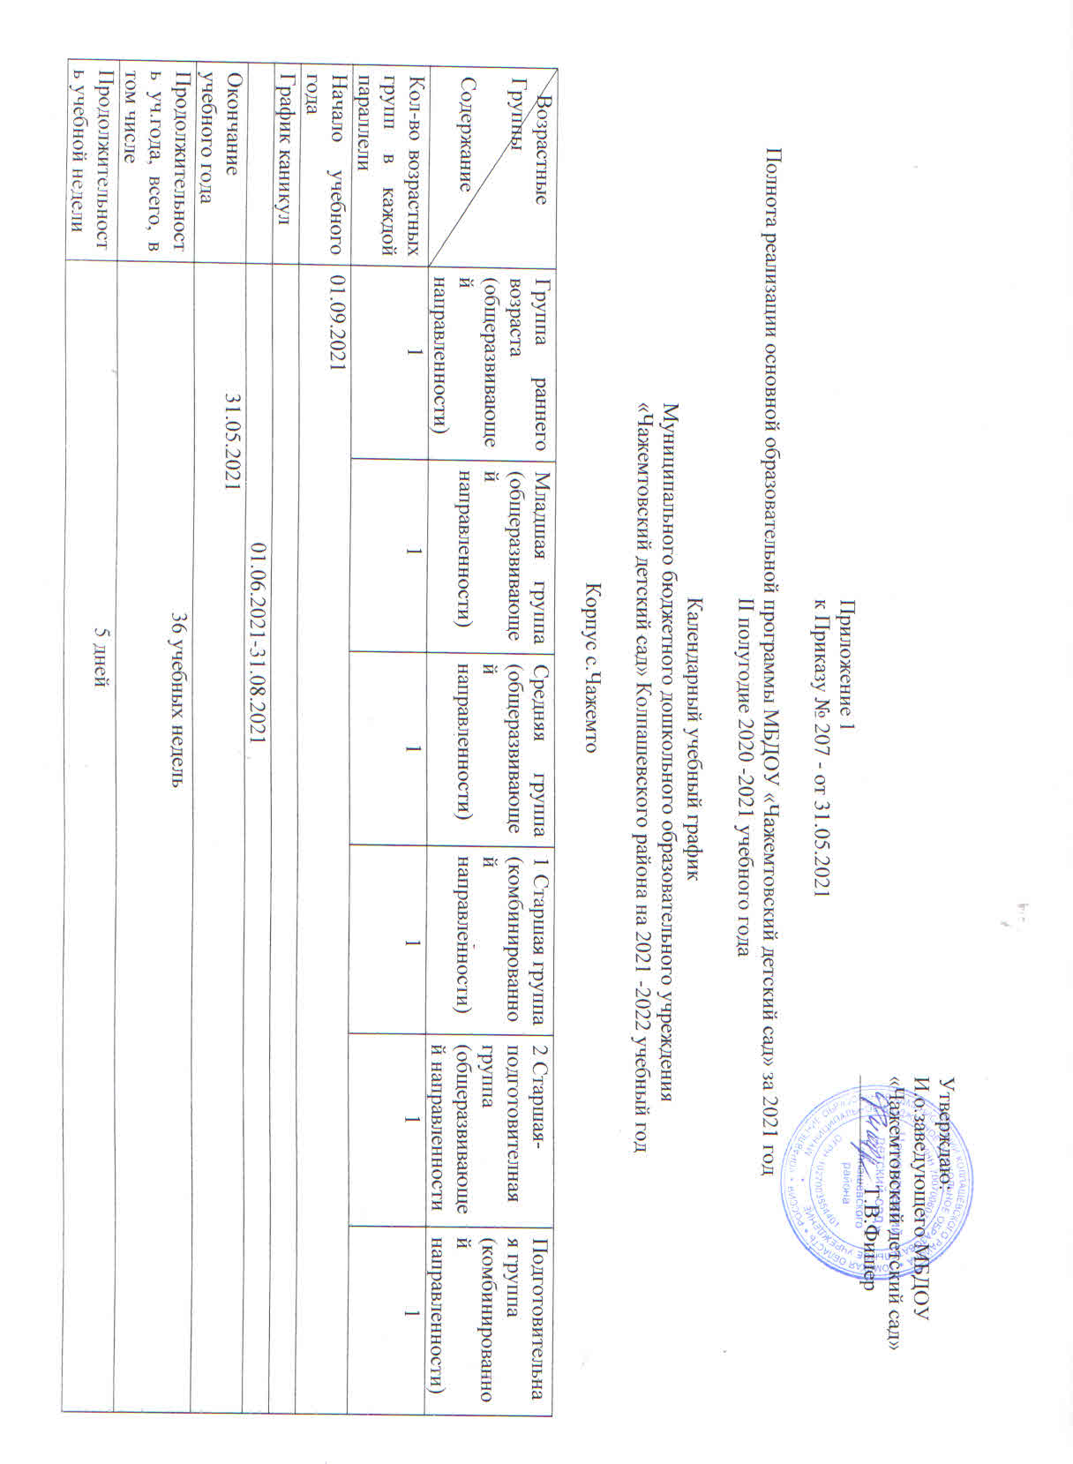

|  |  |  |  |  |  |  |
| --- | --- | --- | --- | --- | --- | --- |
| Продолжительность учебной недели | 5 дней | | | | | |
| Объем недельной образовательной нагрузки (НОД): Количество в неделю | 10 | 10 | 10 | 12 | 12 | 13 |
| Время непрерывной ООД (мин) | 10 мин | 15 мин | 20 мин | До 25 мин | До 25 мин | До 30 мин |
| I половина дня  Кол-во занятий | 1 | 2 | 2 | 2-3 | 2-3 | 2-3 |
| II половинадня | 1 | - | - | - | 1 | 1 |

Корпус с.Озерное

|  |  |  |
| --- | --- | --- |
| Возрастные  Группы  Содержание | Группа раннего возраста –младшая (общеразвивающей направленности) | Средняя-подготовительная группа (общеразвивающей направленности) |
| Кол-во возрастных групп в каждой параллели | 1 | 1 |
| Начало учебного года | 01.09.2021 | |
| График каникул |  | |
|  | 01.06.2021-31.08.2021 | |
| Окончание учебного года | 31.05.2021 | |
| Продолжительность уч.года, всего, в том числе | 36 учебных недель | |
| Продолжительность учебной недели | 5 дней | |
| Объем недельной образовательной нагрузки (НОД): Количество в неделю | 10 | 10 (12 для старшего, 13 для подготовительного возраста) |
| Время непрерывной ООД (мин) | 10 мин (15 мин для младшего возраста) | 20 мин (До 25 мин. для старшего возраста, до 30 мин для подготовительного возраста) |
| I половина дня  Кол-во занятий | 1 (2 для младшего возраста) | 2 (2-3 для старшего-подготовительного возраста) |
| II половинадня | 1 |  |

Детский сад работает в режиме пятидневной рабочей недели, в МБДОУ «Чажемтовский детский сад»в II полугодие 2020 -2021 учебного года, в ОО функционировало 5 групп общеразвивающей направленности, 3 группы комбинированной направленности, укомплектованных в соответствии с возрастными нормами.

С.Чажемто

|  |  |  |
| --- | --- | --- |
| Группы | **Возраст** | **Количество групп** |
| Группа раннего возраста | с 1,5 до 3 лет | 1 |
| Младшая группа | с 3 до 4 лет | 1 |
| Средняя группа | с 4 до 5 лет | 1(комбинированной направленности) |
| 1Старшая группа | с 5 до 6 лет | 1(комбинированной направленности) |
| 2 Старшая группа | С 5 до 6 лет | 1(комбинированной направленности) |
| Подготовительная к школе группа | с 6 до 7 лет | 1 |

С.Озерное

|  |  |  |
| --- | --- | --- |
| Группы | **Возраст** | **Количество групп** |
| Разновозрастная группа для детей раннего возраста и младшего дошкольного возраста (общеразвивающей направленности | с 1,5 до 4 лет | 1 |
| Разновозрастная группа для детей среднего-подготовительного дошкольного возраста (общеразвивающей направленности) | с 4 до 6 лет | 1 |

Обязательная часть (инвариантная) реализуется в соответствии с пятью образовательными областями и включает в себя наименование образовательной деятельности в соответствии с реализуемой основной образовательной программой дошкольного образования, количество минут в течение дня и количество занятий в неделю.

|  |  |  |  |  |  |  |  |
| --- | --- | --- | --- | --- | --- | --- | --- |
| Образовательная область | Виды НОД | Возраст детей | | | | | |
| 2 - 3 лет | 3-4 лет | 4-5 лет | 5- 6 лет | | 6-7 лет |
| Познавательное развитие | Ознакомление с окружающим миром | 19 | 19 | 19 | 19 | | 19 |
| Формирование элементарных математических представлений |  | 19 | 19 | 19 | | 38 |
| Речевое развитие | Развитие речи | 38 | 19 | 19 | 38 | | 38 |
| Чтение художественной литературы | Программа предполагает организацию данной деятельности за рамками непосредственно образовательной деятельности | | | | | |
| Художественно – эстетическое развитие | Рисование | 19 | 19 | 19 | 38 | | 38 |
| Лепка | 19 | 10/9(чередует с аппликацией) | 10/9(чередует с аппликацией) | 10/9 (чередует с аппликацией) | | 10/9(чередуется с аппликацией) |
| Музыкальное | 38 | 38 | 38 | 38 | | 38 |
| Конструирование  Ручной труд | Программа предполагает организацию данной деятельности за рамками непосредственно образовательной деятельности. | | | | | |
| Физическое развитие | Физкультурное | 38 | 38 (19  на прогулке) | 38 (19  на прогулке) | | 38 (19  на прогулке) | 38 (19  на прогулке) |
| Социально-коммуникативное развитие | Социализация | Программы предполагает организацию данной деятельности за рамками непосредственно образовательной деятельности. | | | | | |
| Труд |
| Безопасность |
| Итого проведено занятий за II полугодие 2020-2021 года в разрезе групп | | 171 | 171 | 171 | | 228 | 247 |
| Реализация ООП ДО в % | | 100% | 100% | 100% | | 100% | 100% |

Образовательная деятельность реализовывалась через организацию и интеграцию различных видов детской деятельности с использованием разнообразных форм и методов работы, образовательных технологий, выбор которых осуществляется педагогами самостоятельно в зависимости от контингента детей, индивидуальных особенностей и решения конкретных образовательных задач.

Утверждаю:

И.о.заведующего МБДОУ

«Чажемтовский детский сад»

__________Т.В. Фишер

Приложение 1

к Приказу № 325 от 30.08.2021года

I полугодие 2021 - 2021 учебного года

Детский сад работает в режиме пятидневной рабочей недели, в МБДОУ«Чажемтовский детский сад» функционирует 6 групп общеразвивающей направленности, 2 группы комбинированной направленности, укомплектованных в соответствии с возрастными нормами.

С.Чажемто

|  |  |  |  |
| --- | --- | --- | --- |
| **№ п/п** | **Группы** | **Возраст детей** | **Количество групп** |
| 1 | Группа для детей раннего возраста –группа раннего возраста (общеразвивающей направленности | С 2 до 3  лет | 1 |
| 2 | Группа для детей младшего дошкольного возраста – младшая группа (общеразвивающей направленности) | С 3 до 4 лет | 1 |
| 3 | Группа для детей среднего дошкольного возраста – младшая-средняя группа (общеразвивающей направленности) | С 4 до 5 лет | 1 |
| 4 | Группа для детей старшего дошкольного возраста – 1 старшая группа | С 5 до 6 лет | 1 (комбинированной направленности) |
| 5 | Группа для детей старшего дошкольного возраста – 2 старшая-подготовительная группа (общеразвивающей направленности) | С 5 до 6 лет | 1 |
| 6 | Группа для детей старшего дошкольного возраста – подготовительная к школе группы | С 6 до 7 лет | 1(комбинированной направленности) |

В корпусе с. Озерное функционирует 2 разновозрастные группы общеразвивающей направленности.

|  |  |  |  |
| --- | --- | --- | --- |
| **№ п/п** | **Группы** | **Возраст детей** | **Количество групп** |
| 1 | Разновозрастная группа для детей раннего возраста и младшего дошкольного возраста (общеразвивающей направленности | С 2 до 4  лет | 1 |
| 2 | Разновозрастная группа для детей среднего-подготовительного дошкольного возраста (общеразвивающей направленности) | С 4 до 7 лет | 1 |

Полнота реализации основной образовательной программы МБДОУ «Чажемтовский детский сад»

В 1 полугодии 2021 -2022 учебного года

|  |  |  |  |
| --- | --- | --- | --- |
| Период | Количество дней образовательной деятельности по плану образовательной деятельности воспитанников | Фактическое количество дней образовательной деятельности образовательной деятельности | Реализация  ООП ДО в % |
| 1 полугодие 2021 -2022 учебного года | 84 | 84 | 100 % |
| Итого | 84 | 84 | 100 % |

Полнота реализации адаптированных образовательных программ МБДОУ«Чажемтовский детский сад»

В I полугодии 2021 -2022 учебного года

|  |  |  |  |
| --- | --- | --- | --- |
| Период | Количество дней образовательной деятельности по плану образовательной деятельности воспитанников | Фактическое количество дней образовательной деятельности образовательной деятельности | Реализация  ООП ДО в % |
| 1 полугодие  2021-2022 учебного года | 84 | 84 | 100% |
| Итого | 84 | 84 | 100% |

ООП дошкольного образования МБДОУ «Чажемтовский детский сад» предполагает комплексно-тематический подход к реализации образовательных задач. Образовательная деятельность строится по интегративному принципу без деления на предметность. В течение недели, у всех детей имеются равные возможности по организации своей деятельности в центрах активности в группе. Ребенок имеет возможность пропустить получаемую информацию через все виды деятельности, что обеспечивает реализацию воспитательных, развивающих и обучающих целей и задач образования воспитанников, в процессе реализации которых формируются знания, умения и навыки.

Образовательные темы недели каждой группы решают образовательные задачи через специфические для детей дошкольного возраста виды деятельности: игровая, коммуникативная, познавательно-исследовательская, двигательная, конструкторская, трудовая, изобразительная, музыкальная, восприятие художественной литературы (ФГОС ДО, раздел II п.2.7). Распределение детских видов деятельности в центрах активности в течение времени работы над темой осуществляется равномерно.